EKO-OKULLAR PROJESİ
2014-2015 EĞİTİM- ÖĞRETİM YILI
I.DÖNEM ETKİNLİK RAPORU
OKUL ADI: NENE HATUN ANAOKULU
KONU: ÇÖP VE ATIK

MÜFREDAT ÇALIŞMALARI:
2014-2015 eğitim öğretim yılında, Milli Eğitim Bakanlığının Okul Öncesi eğitim kurumları için belirlediği program doğrultusunda eko konumuz, ‘ÇÖP VE ATIK “olarak belirlendi. Eko konumuzu öğretmenlerimize ve öğrencilerimize benimsetmek amacıyla eko-okul panosu hazırladık sınıflarımızdan öğrencilerimizi seçtik eko timlerimizi oluşturduk. Eko ilkemiz minik eller çevre için el ele olarak belirlendi. Panomuzda velilerimizin konumuza karşı dikkatlerini çekmek amacıyla çeşitli yazılar broşürler asıldı. Velilerimizle personelimizle paylaşıldı.Komiteye seçilen veliler ve mahalle muhtarı okulumuza davet edildi.Proje hakkında bilgilendirildi mahallede ve okulda konuyla ilgili neler yapılabileceği görüşüldü
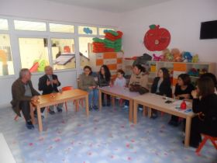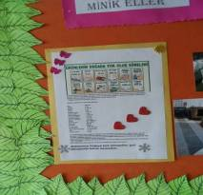

Eko- okul panomuzu oluşturduk
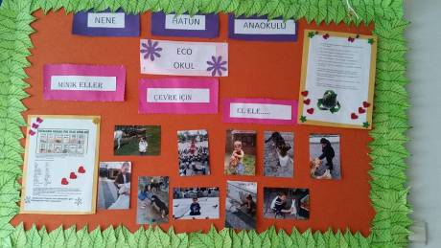

Atık toplama kutularının amacı ve kullanımı hakkında öğrenciler bilgilendirildi. Okulda atık pil ve plastik kapak toplama kampanyası başlatıldı.Okulumuzun çeşitli bölümlerine geri dönüşüm kutuları yerleştirildi.
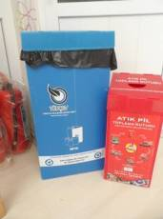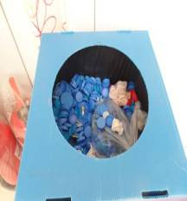

Geri dönüşüm işareti çocuklara tanıtıldı.Hangi malzemelerde olduğu incelendi.

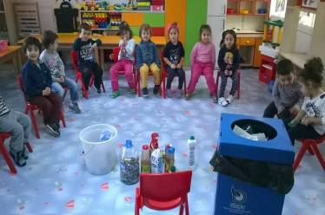
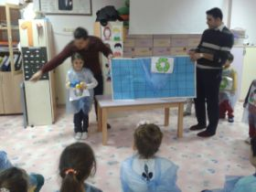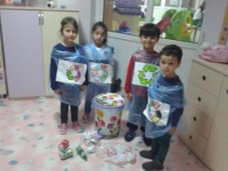

Çocuklarımızı bilinçlendirmek ve dikkatlerini çekmek amacıyla okulumuzun çeşitli yerlerine enerji ve su tasarrufuyla ilgili resimler astık.
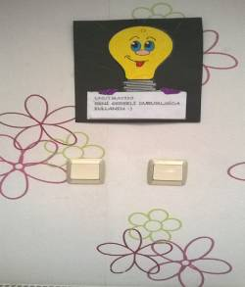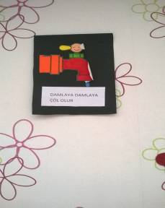

Gazete ve dergilerden atıklar ve çevre kirliliğiyle ilgili haberleri araştırdık panomuzda sergiledik.
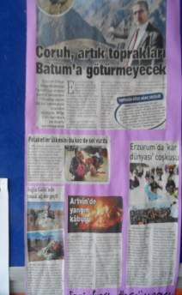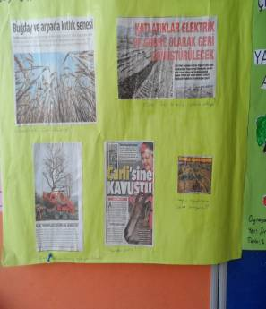

Eko komitemizden temsilcilerle sınıfları gezdik. Okulumuzun en düzenli, en temiz sınıfını seçtik.

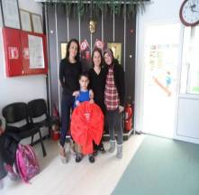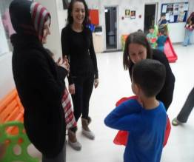

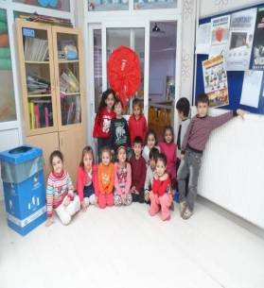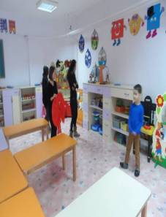

En düzenli sınıfımız şirinler sınıfı seçildi.

Konunun öğrencilerimiz tarafından daha anlaşılır hale getirilmesi amaçlı çeşitli etkinlikler yapıldı. Öğrencilerimize çöp ve atıklarla ilgili sınıflarda ön bilgi verildi.Çeşitli sanat etkinlikleriyle konunun pekiştirilmesi sağlandı yumurcaklar ve sevgi sınıfının geri dönüşüm etkinlikleri,
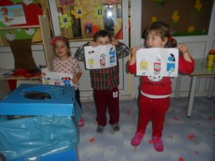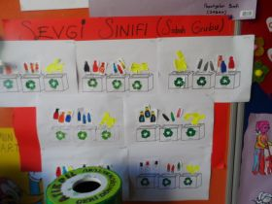

Kağıt cam ve plastikleri toprağa gömdük

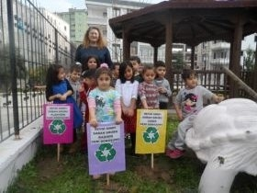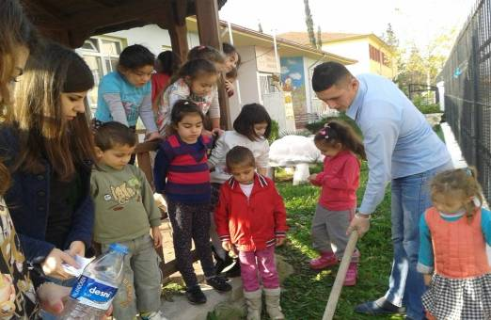

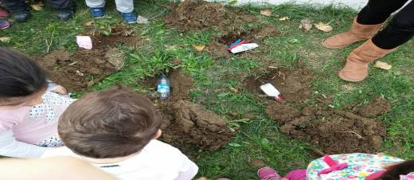

Bahçemizde ağaçları ve çevremizdeki canlıları inceledik

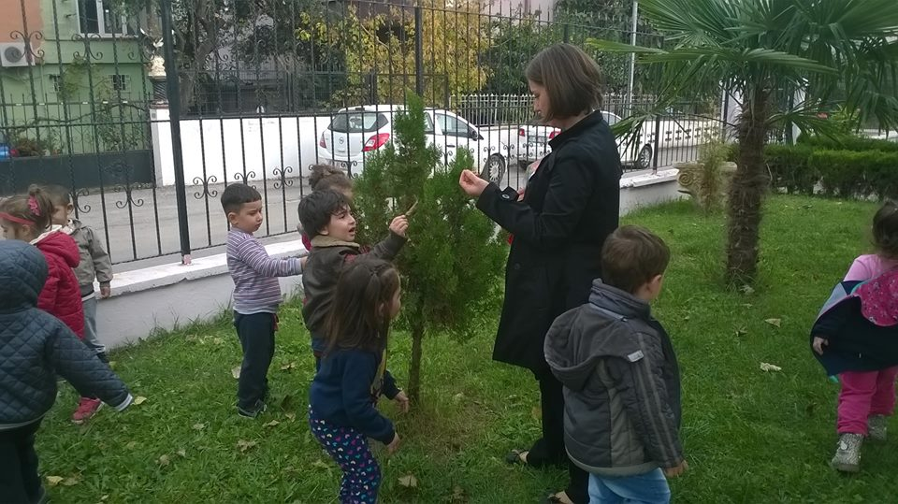

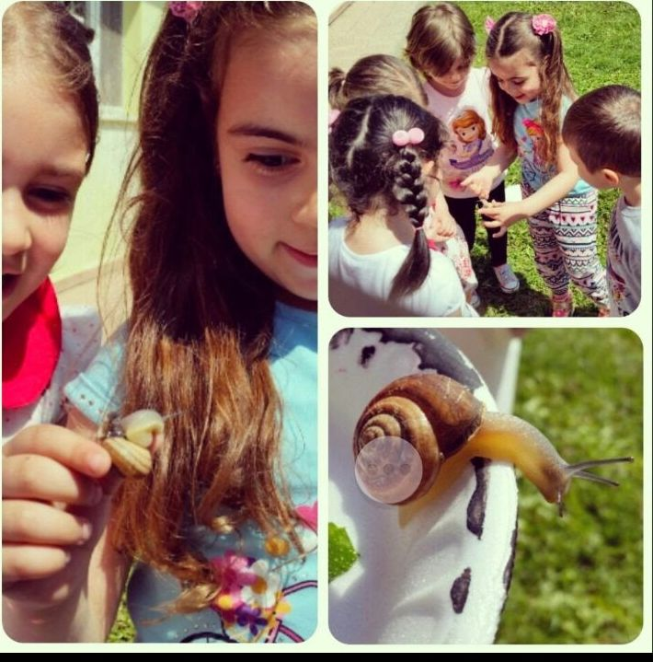

Yumurta kolisinden çiçeklerimiz ve karton kutudan oluşan vazomuz.
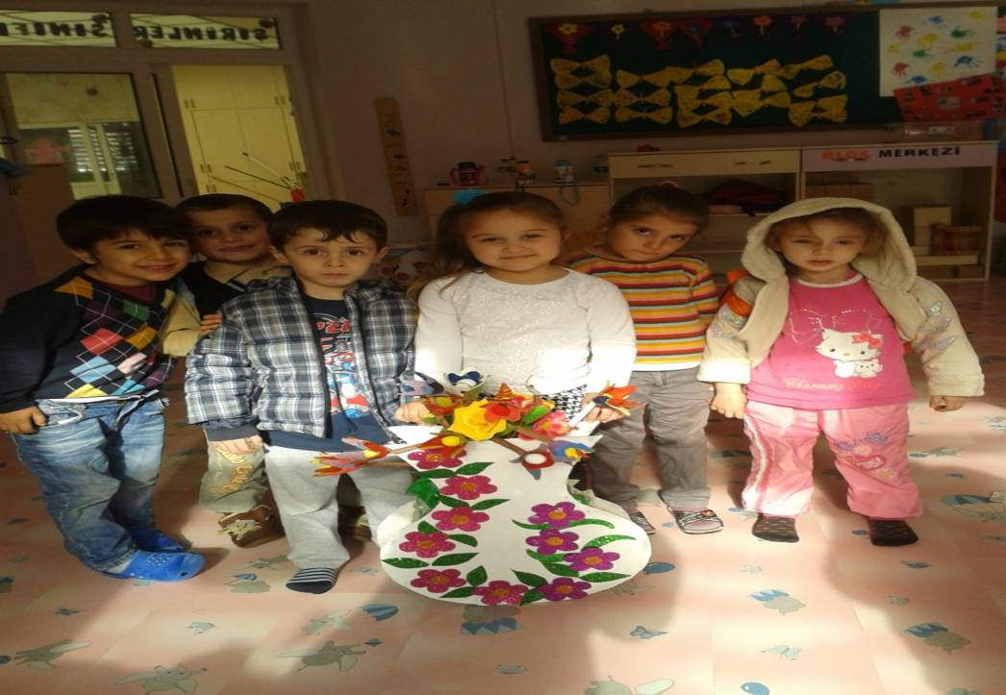
Etkinliklerimizde atık malzemeleri tercih ettik işte bir gazete etkinliği gazeteleri yırttık çöp poşetine doldurduk ve dünya maketi yaptık.
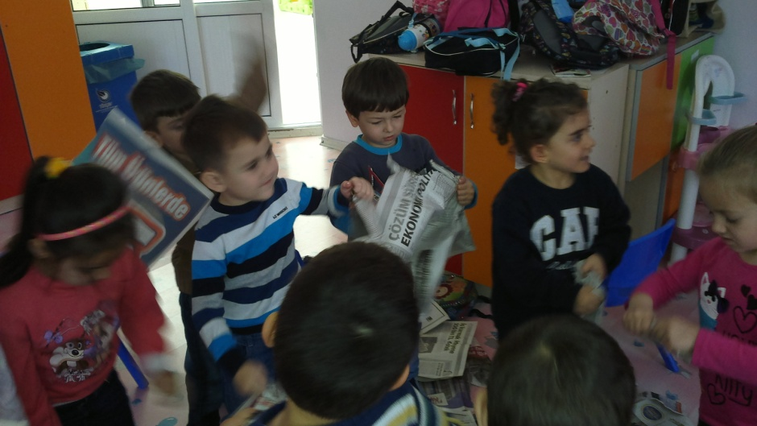

Artık materyallerden oluşan havuzumuz.
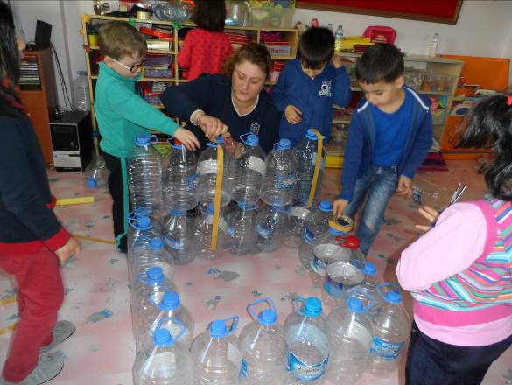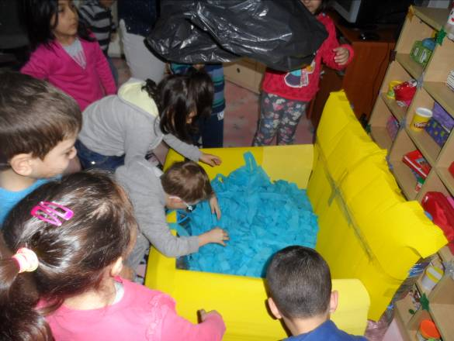
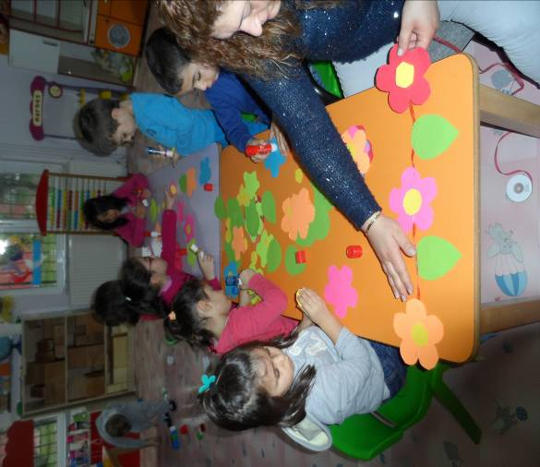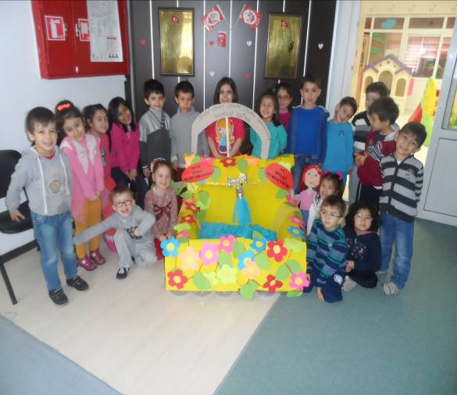

Miniklerin gözünden dünyamız

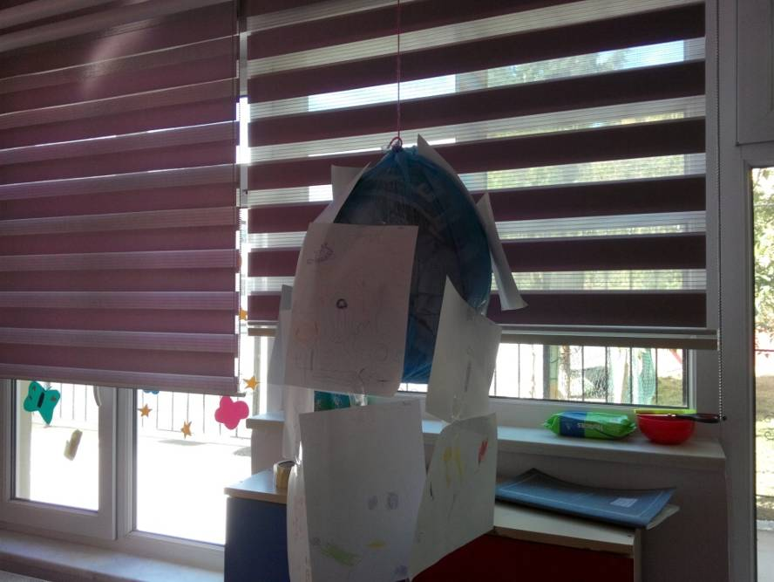

Suyun önemiyle ilgili resim yarışması düzenledik.
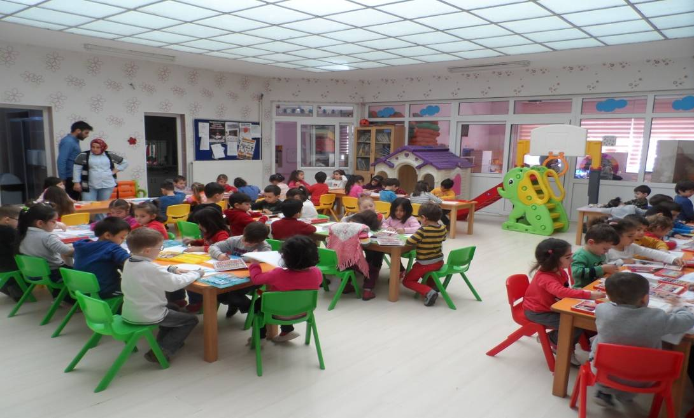
Resimler diğer okullardan davet ettiğimiz resim öğretmenlerinden oluşan jurimiz tarafından değerlendirildi.
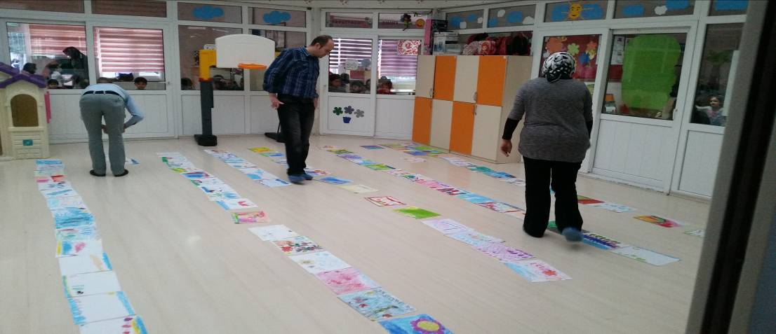
Yarışmada dereceye giren öğrencilerimize hediyelerini verdik
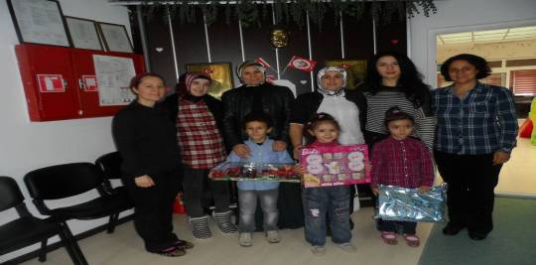

Okulumuzda hazırlanan eylem planı doğrultusunda çeşitli çalışmalar yapıldı.Bunun yanında okulumuzda Sağlıklı beslenmenin önemi vurgulandı.Çocuklara sağlıklı beslenmenin önemi farklı şekilde aktarıldı.Zararlı yiyecekler yemek yerine meyve ve sebze ağırlıklı yiyecekleri yeme konusunda çocuklar bilgilendirildi.
Yumurcaklar sınıfının meyvelerden kirpi etkinliği
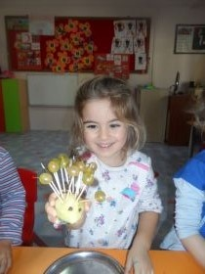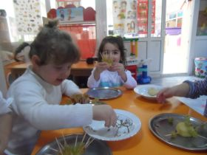

Sınıfta yoğurt yaptık.Sağlıklı olmak için okulumuzda ara öğün saatleri planladık

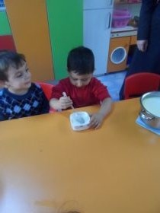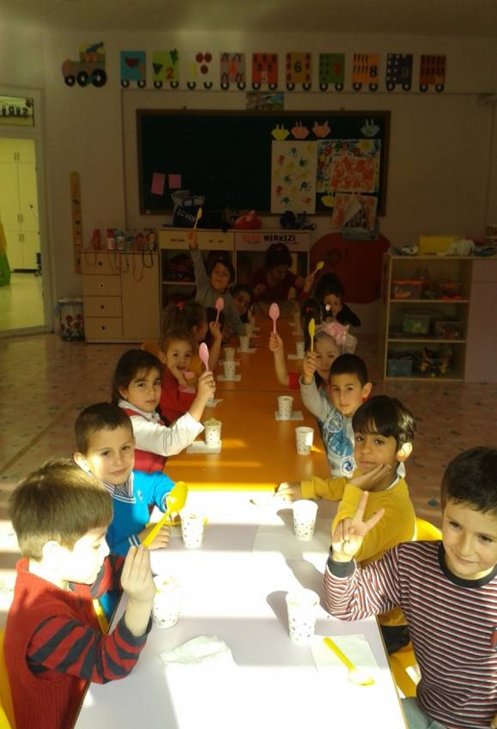

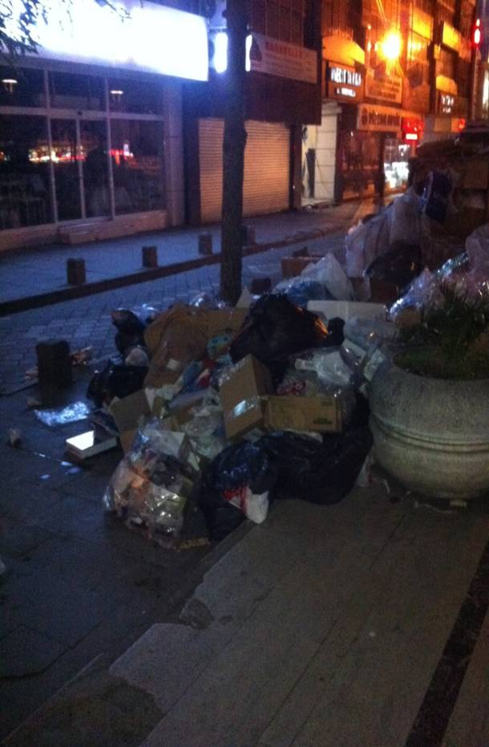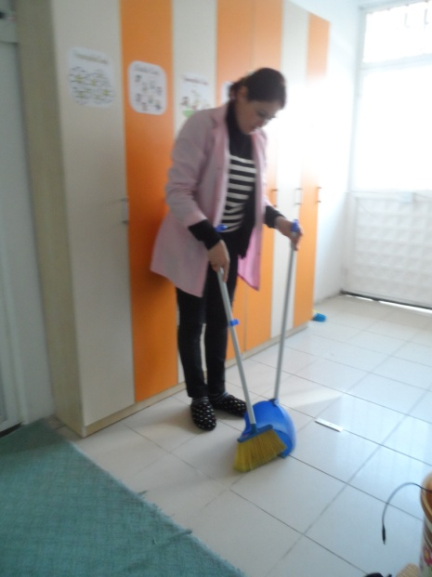

Çevremizdeki çöp manzaralarının resmini çektik ve okulumuzda panomuzda sergiledik.
Temizliğin ve temiz bir çevrenin öneminden bahsettik. Okulumuzun temizliğine önem verdik.

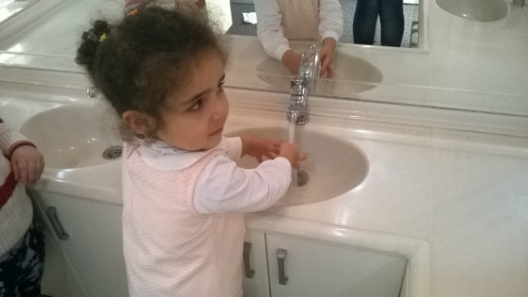

Sağlıklı olmak için vücudumuzun temizliğine dikkat ettik.

Çevremizdeki canlılara duyarlı bireyler yetiştirmek ve hayvan sevgisi aşılamak için çocuklarımızın hayvan dostlarıyla çektirdikleri resimleri panomuzda sergiledik.Sınıfımız da evde besledikleri hayvanlar hakkında sohbet ettik hayvanları tanıdık
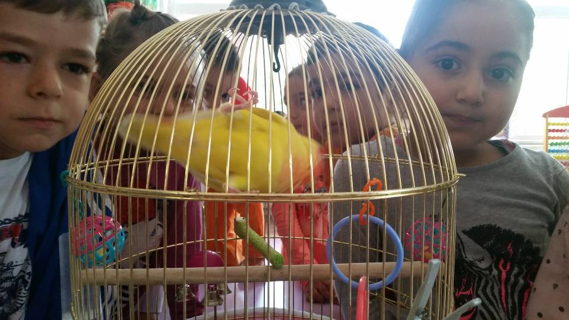
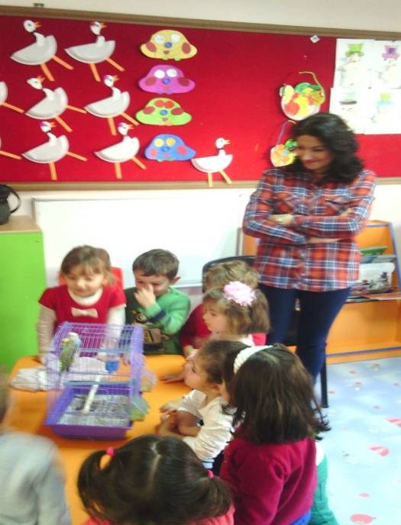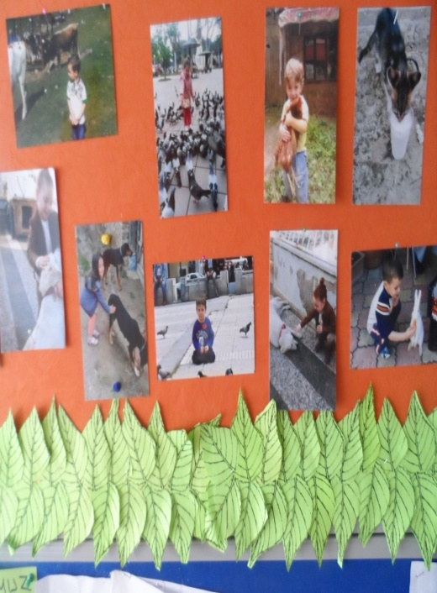
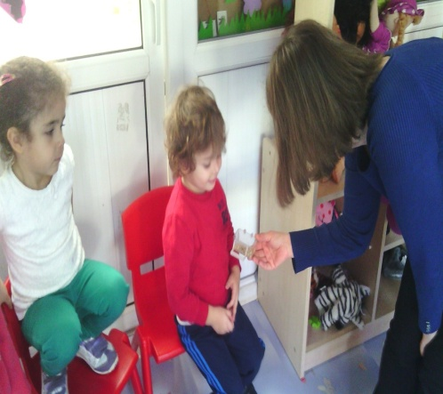

OKULUMUZDA YAPILAN ETKİNLİKLER

SANAT ETKİNLİĞİ:
KUTULARIMIZ HAZIR PİLLER GERİ DÖNÜŞÜME
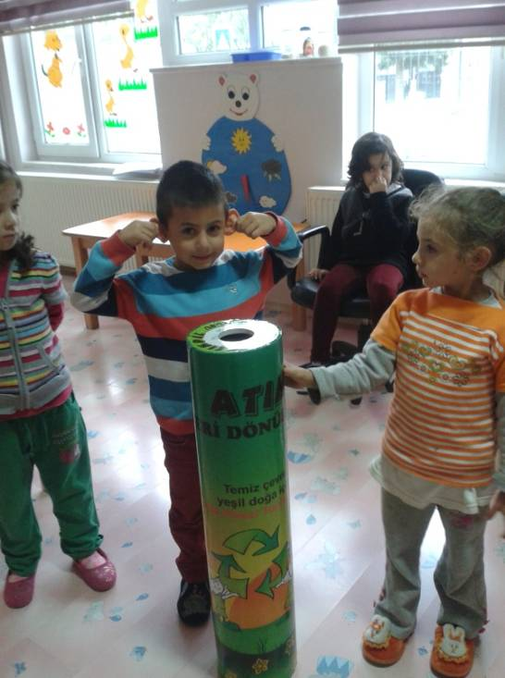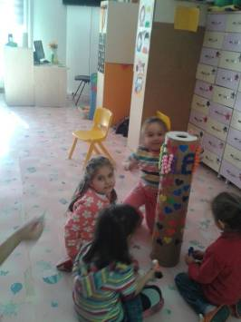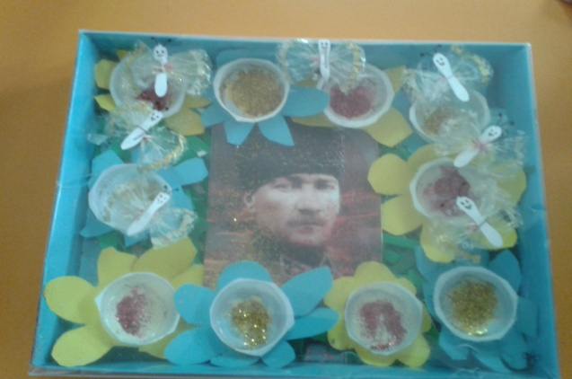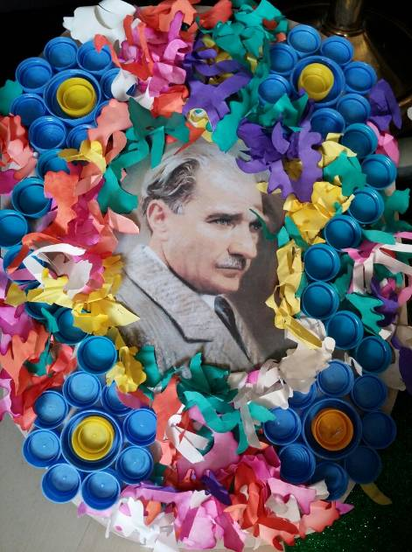
Plastik su bardakları mavi kapaklarla ve kutularla Atatürk panosu hazırladık.

Teneke içecek kutularından kumbara yaptık.

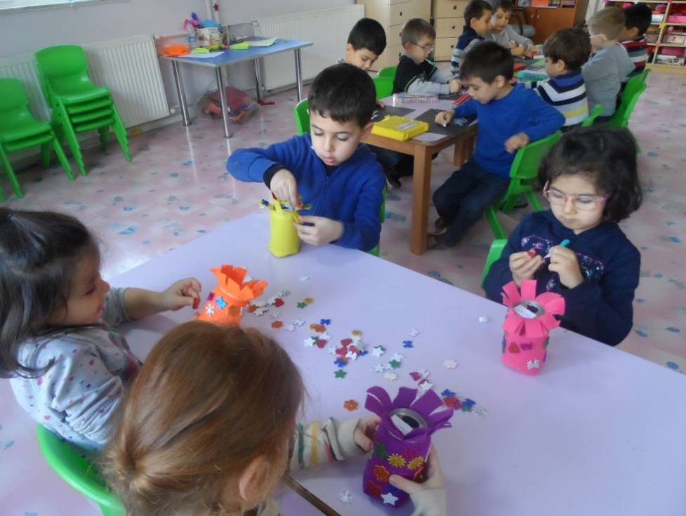

Pet şişeden boşa akan musluğumuz
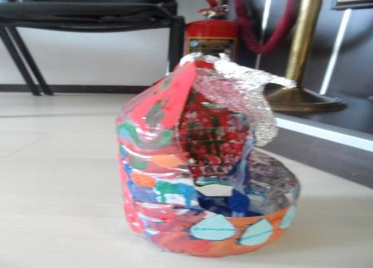

FEN VE DOĞA ETKİNLİKLERİ:
Sağlıklı yaşam konusunda çocukları bilgilendirmek için okulumuza velimiz davet edildi.Çocuklarla mikroskoptan mikropları incelediler
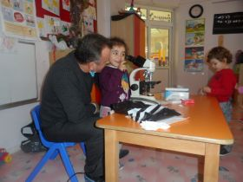

Cam kavanozlarımızı biriktirdik, içinde turşu kurduk.

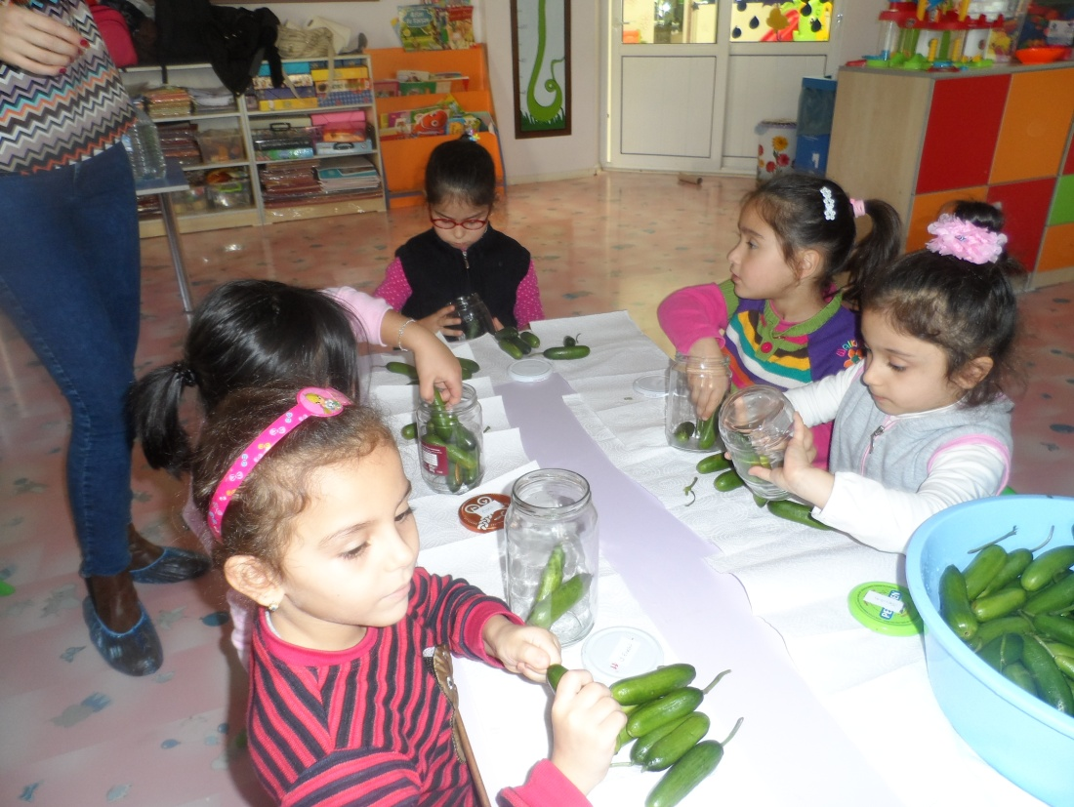

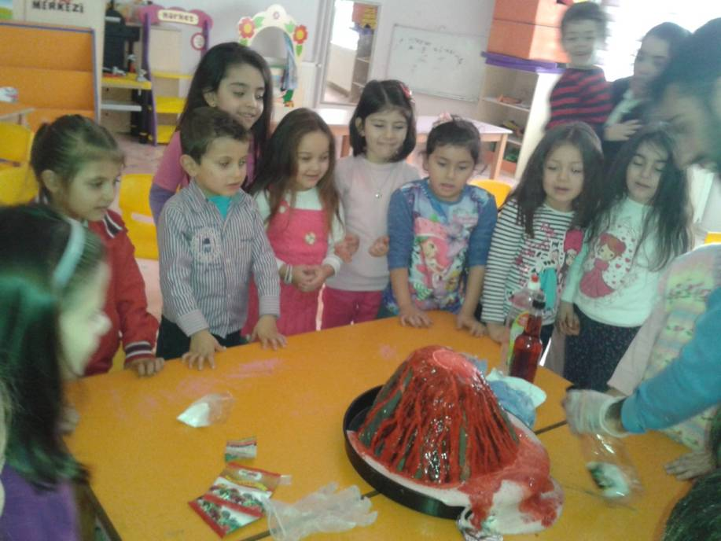
Yanardağ deneyi yaptık

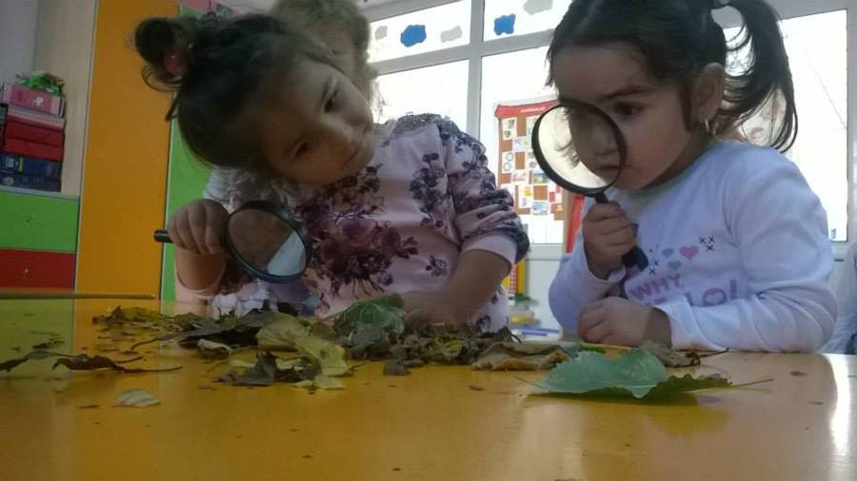
Sonbaharı büyüteclerle inceledik.

TÜRKÇE DİL ETKİNLİKLER
Tontiş dede çocuklarımıza cumhuriyeti anlattı.

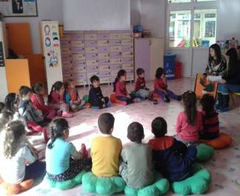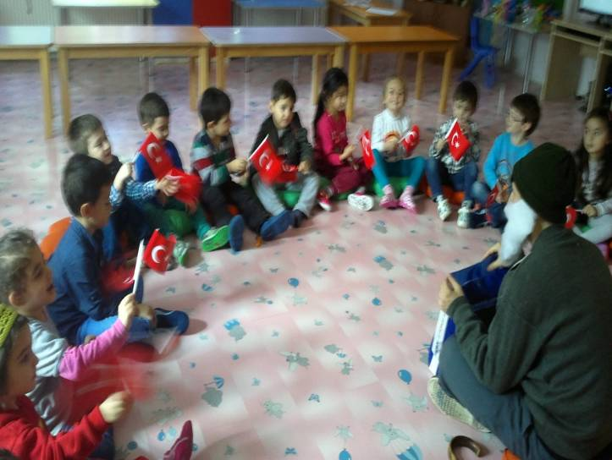
Hikaye saatinde toplandık öğretmenlerimizden geri dönüşümle ilgili hikaye dinledik. 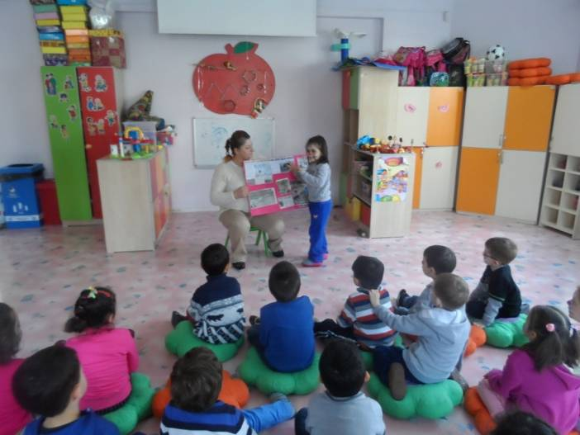
Hikaye saatinde çocuklarımızın geri dönüşüm ve atıklarla ilgili bulduğu haberleri inceledik
MÜZİK ETKİNLİKLERİ:
Öğrencilerimize, konumuzla ilgili şarkılar öğrettik artık malzemelerden müzik aletleri tasarladık
Plastik şişelerle marakas yaptık
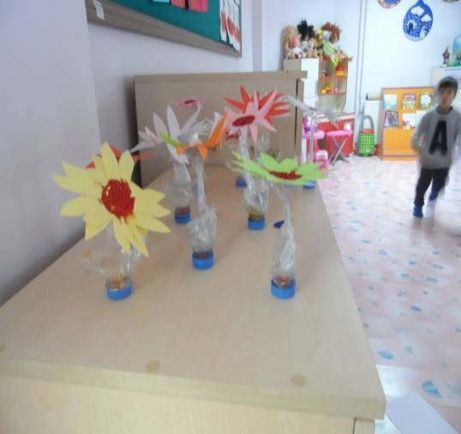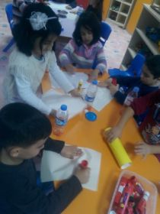

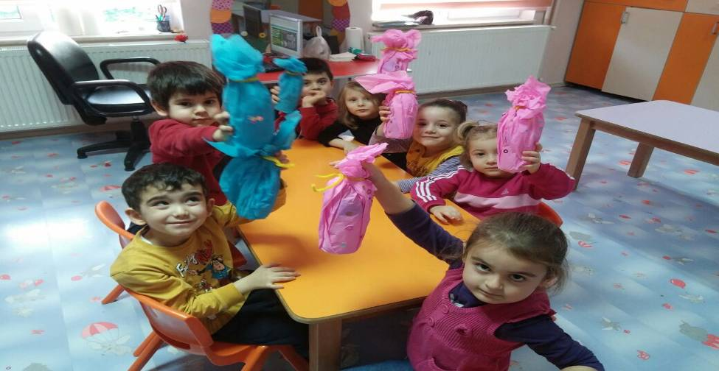

OYUN VE DRAMA ETKİNLİKLERİ :
‘Çevreci cik cik yardım arıyor’ tiyatro gösteri hazırlığı
Davetiye ve afiş hazırladık.
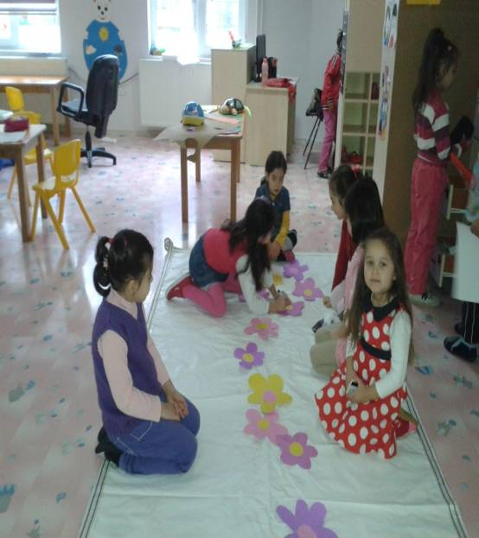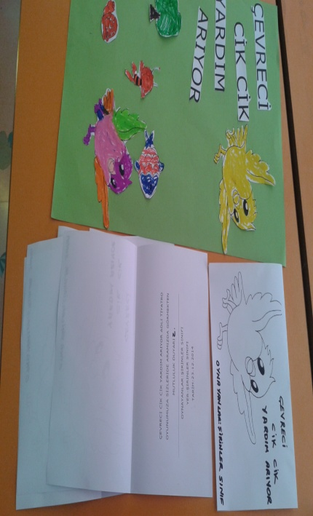

Dekorumuzda işbirliğiyle tamamlandı.

Kostümlerimizi hazırladık

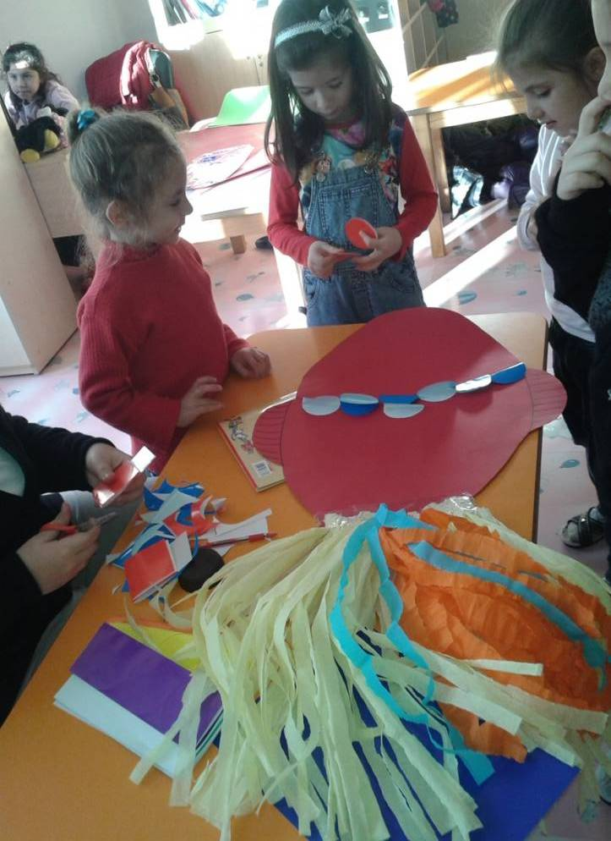
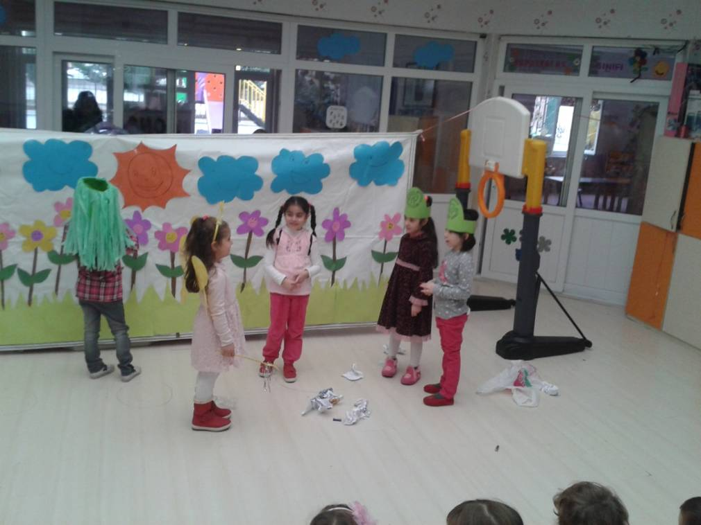

Çevreci cik cik yardım arıyor tiyatro gösterimizi okulumuzun öğrencilerine sergiledik

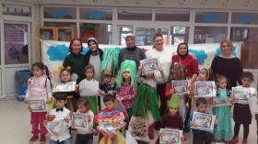

Gösteri bitiminde öğrencilerimize teşekkür belgelerini verdik

Kirlenen bir çevrenin canlılara nasıl zarar verdiğini, drama çalışmamızla öğrendik.
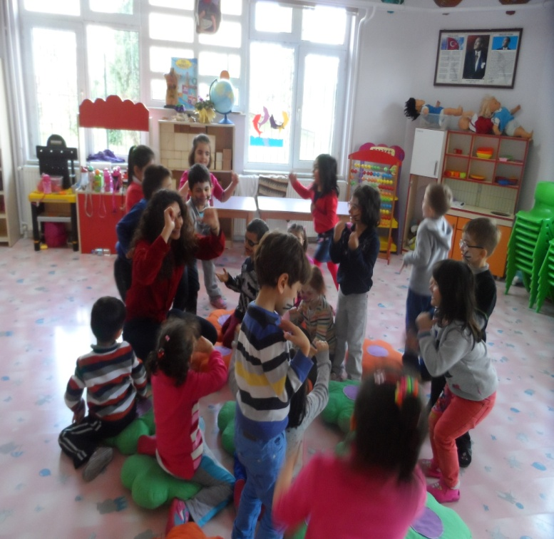

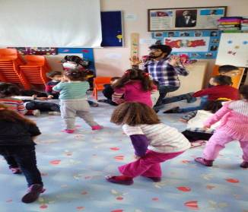

Atıklarımızı nasıl yeniden kullanabileceğimize yönelik drama çalışması yaptık.

GEZİ GÖZLEM ETKİNLİKLERİ :
Çevremizi temiz tutmayı anlatan cecünün yer cüceleri tiyatrosuna gittik
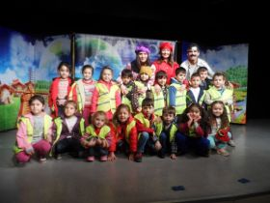

2014-2015 EĞİTİM ÖĞRETİM YILI I. DÖNEM KUTLANAN BELİRLİ
GÜN VE HAFTALAR
Atatürk haftasını okulumuzda çeşitli etkinliklerle kutladık. Sınıflarımızda artık malzemelerle çeşitli etkinlikler yapıldı.
Dondurma çubuklarından anıtkabir ,sonbahar yaprakları ve kapaklarla ,ağaç dallarıyla çelenk çalışması yapıldı.
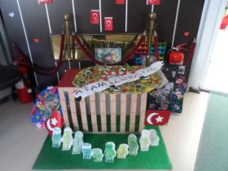
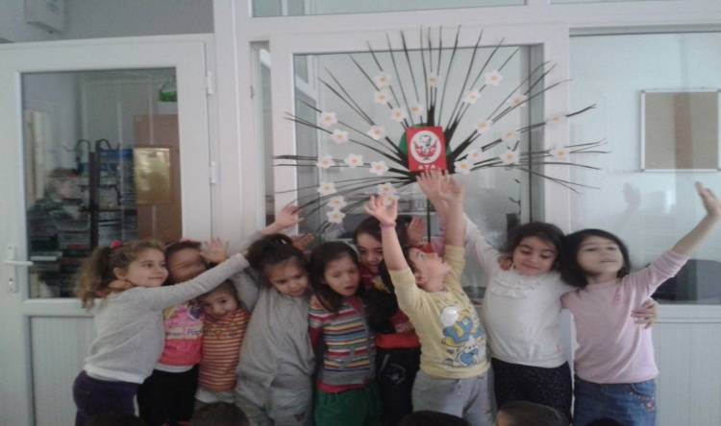
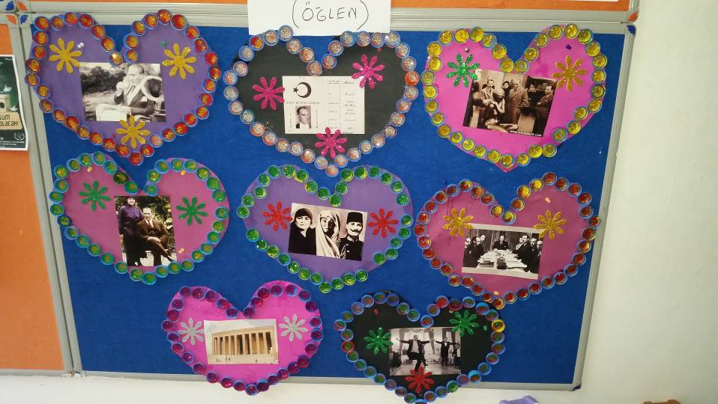
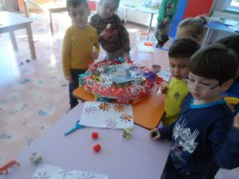

Kızılay haftasında eski çarşafla el baskısı tekniğiyle Kızılay çadırı yaptık. bahçemizde sergiledik

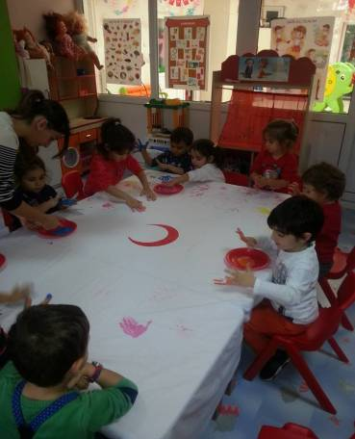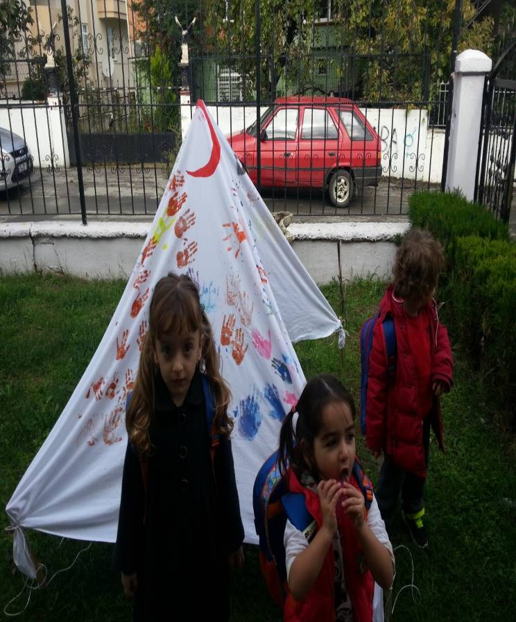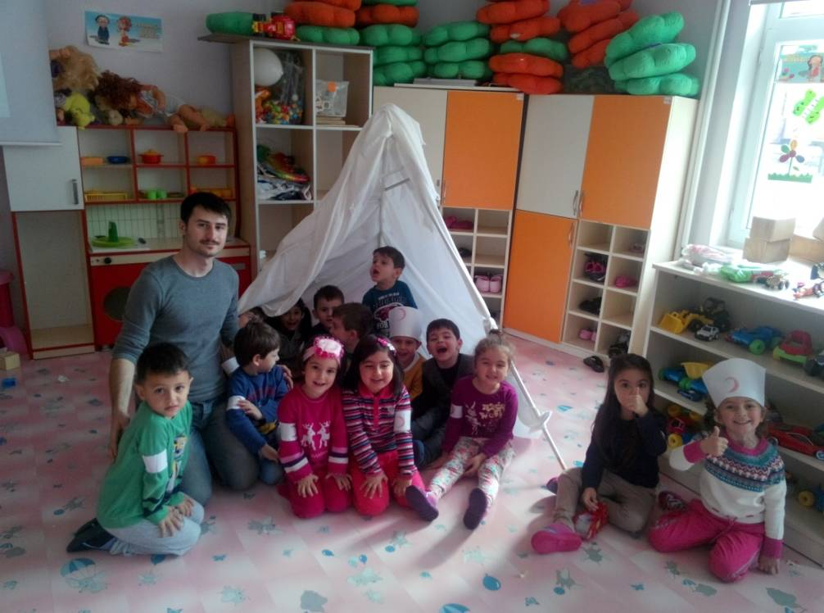

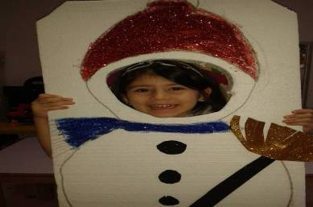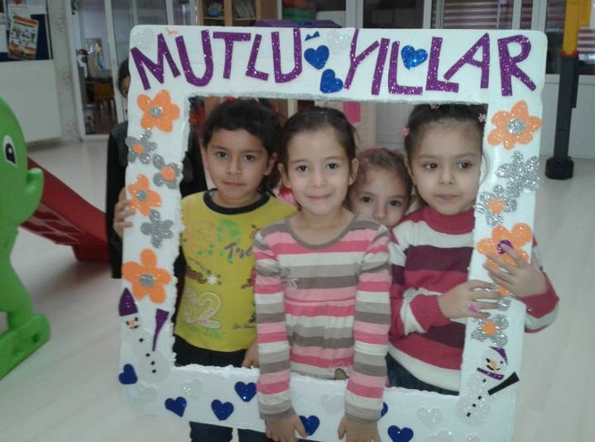
Atık köpüklerden yılbaşı için çeşitli sanat etkinlikleri hazırladık işte yeni yıla artık hazırız.

AİLE KATILIM ETKİNLİKLERİ :

Milli Eğitim Bakanlığının okul öncesi eğitim kurumları için programa dahil ettiği aile katılımı etkinlikleri kapsamında, ailelere konumuzla alakalı bilgilendirme notları gönderildi ailelerden çöpleri ayrı poşetlerle biriktirmeleri ve okulumuza ulaştırmaları istendi.

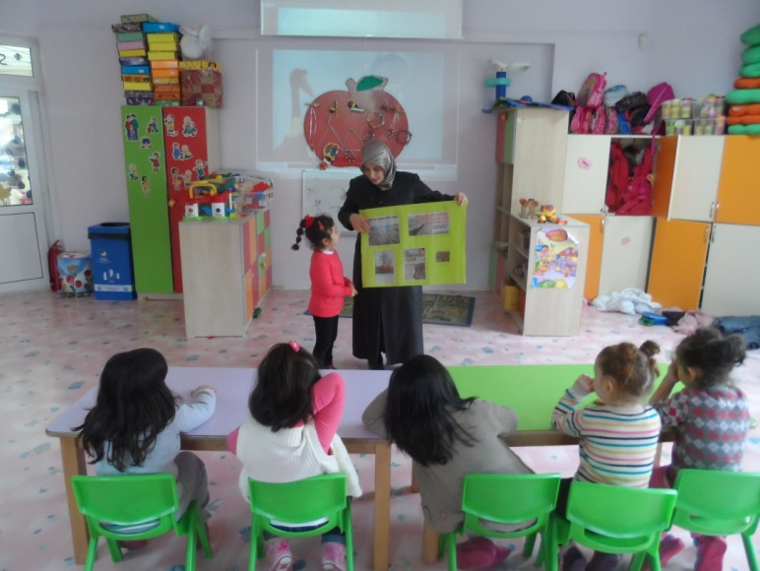

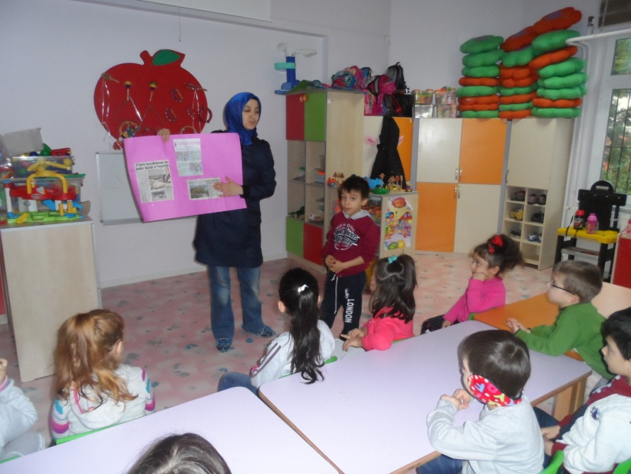
Velilerimizden, dünyada ve ülkemizde çevre adına oluşan çarpıklıkların, olumlu veya olumsuz haberlerin, gazete ve dergilerde yer alan küpürlerini kesmelerini ve bir karton üstüne yapıştırarak çocuklarımıza anlatmalarını istedik.

OKULUMUZ ÇALIŞANLARININ BİLİNÇLENDİRİLMESİ
Okulumuzda öğretmenlerimiz ve diğer personelimiz eko okul çalışmaları ile ilgili bilinçlendirildi.Atıkları toplama ve ulaştırma konusunda personelimiz özverili şekilde görev ve sorumluluklarını yerine getirmektedir
2014-2015 EĞİTİM ÖĞRETİM YILININ I. DÖNEM DEĞERLENDİRMESİ
Okulumuz 2014-2015 Eğitim Öğretim yılında, Eko-Okullar eylem planı
Doğrultusun da I. Dönem ulaşılması gereken amaçlara başarıyla ulaşmıştır.
Çocuklarımız ve velilerimiz eko –okullar çalışması kapsamında yapılan etkinlikler hakkında bilgilendirilmiştir.Yeni nesillere bırakabileceğimiz temiz bir çevre, sağlıklı yaşam için geliştirdiğiniz projeniz için Turçev ailesine sonsuz teşekkürler.

DERYA ÖZCAN GÜLDEN AYDIN

